汇编语言程序设计实验报告（五）
2153299 杨非凡
- 实验目的
1.掌握主程序、子程序的设计，主程序对子程序的调用，参数的传递。
2.理解模块化程序设计思想，分模块编写程序，并完成调试。

- 实验过程
题目：例题 EXP5.ASM 在一字节数组中找出最大的无符号数，存入指定单元。 阅读理解该程序并在此基础上完成： 编一汇编语言程序，找出首地址为 DATA 的 N 个字数组中的带符号最小偶数，并将该最小偶数按十六进制显示出来。
数据段定义如下：
MYDATA SEGMENT
DATA DW 1234H,5678H,9D4CH,0D7H,0,-1,7D2AH,8A0EH,10F5H,645DH
N EQU $-DATA
MYDATA ENDS

（1）. 在源程序中请直接复制使用该数据段，并自行编写的代码段，构成完整的汇编语言源程序，完成程序功能。经汇编、连接后能正常运行，并显示找出的最小偶数。将源程序命名为 E+学号.ASM，如 E2150123.ASM。
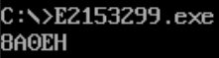
可见此时结果正确，8A0EH是原数据段中最小偶数

（2）. 在（1）的基础上，仅在数据段给定的这10个数据后面自行添加若干个数据，其中1个必须是你认为是所有这些数据中的最小偶数，不用修改如何代码。经重新汇编、连接、程序运行后应能显示该数。在报告中应写明你加入了哪几个数据，并附加截图说明程序运行的结果。
我加入了8000H,8004H,1,7FFFH,8201H,9023H,2345H,
此时程序的结果应该为8000H
实际为：
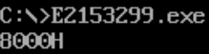
是正确的

（3）. 在（2）正常完成的情况下，将该程序改为主、子程序结构。主程序采用计数循环方式在此数组中找出最小偶数，放入 BX 寄存器，调用子程序完成将BX寄存器的内容按十六进制显示。子程序的功能则为将 BX 寄存器中的二进制数按 十六进制在屏幕上显示出来。主、子程序在同一代码段中，利用 BX 寄存器传递参数。主、子程序名自定，主程序返回 DOS 应采用第2种（非4CH号功能调用）方式。

①更改后主程序返回DOS采用如下方式:
MAIN PROC FAR
PUSH DX
MOV AX,0
PUSH AX
……
RET
MAIN ENDP

②使用BX传递参数：
……
MOV BX,MIN
CALL MYPRINT
……

③程序执行：
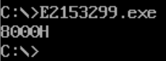
可见，更改之后对于（2）中的数据依旧有正确的输出并且能正常返回。

以下是选做部分：
（5）. 选做部分 1：利用模块化程序设计方法，分模块编写程序。分别编写主程序模块和子程序DISPBX的模块，完成程序的调试。

①通过 EXTRN DISPBX: FAR（F2153299.asm中）
和 PUBLIC DISPBX（DISPBX.asm中）来实现主程序对子程序的调用

②通过LINK F2153299.obj DISPBX.obj 形成一个可执行文件

③程序执行：
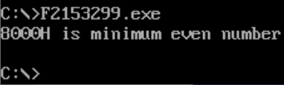
依旧能得到正确的结果

（6）. 选做部分 2：在（5）的基础上，主模块完成的功能除了能找最小偶数，还能同时找出最大偶数，并2次调用DISPBX子模块，显示最小偶数和最大偶数。

①更改部分以及实现：
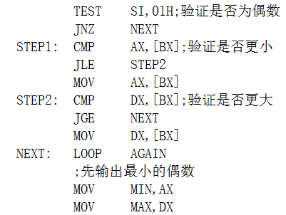
（5）中使用AX存储最小偶数，（6）中在此基础上用DX存储最大的数，并且每次判断[BX]中的数是否比DX大，这样就能实现同时找出最大偶数和最小偶数。

②程序执行
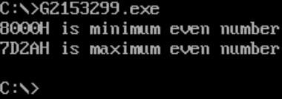
得到的结果是正确

